**Hướng dẫn sử dụng APP QUẢN LÝ KHÁCH SẠN**

Thành viên nhóm : 1760172_Trần Quốc Tân

1760180_Võ Toàn Thắng

*Do bọn em dùng SQLSEVER nên không biết xuất file EXE kèm database nên mong Thầy thêm database vào SQLSEVER trước khi chạy code và ứng dụng. Chúng em cảm ơn.

***Chức năng 1 : Lập danh mục phòng.***

Bước 1: Chọn chức năng “Lập danh mục phòng”.

Bước 2: Chọn “Thêm Phòng”.

Bước 3: Nhập tên phòng .

Bước 4: Chọn Loại Phòng.

Bước 5: Ấn Thêm

Bước 6: Thoát Lập Phòng -> Thoát Danh Mục Phòng.

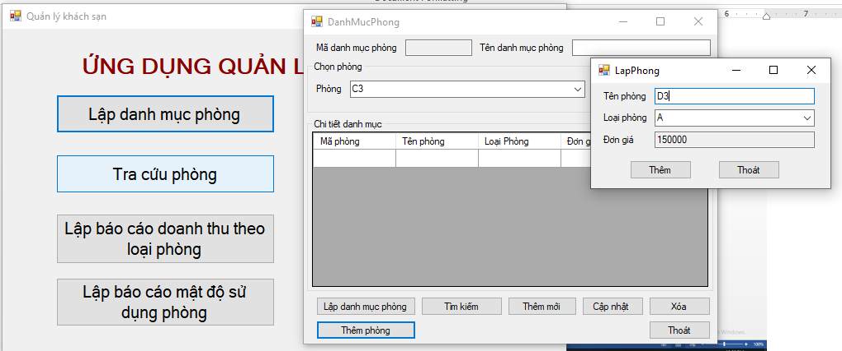

Bước 7 : Chọn lại chức năng “Lập danh mục phòng”

-Bước 8: Nhập tên danh mục phòng muốn tạo.

-Bước 9 : Chọn phòng cần thêm vào danh mục phòng.

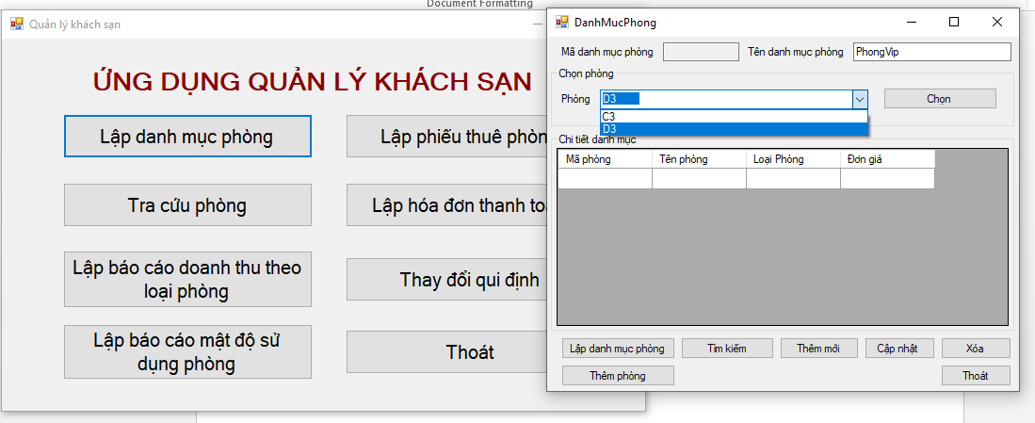

-Bước 10: Ấn chọn Phòng.

-Bước 11: Ấn lập danh mục phòng.

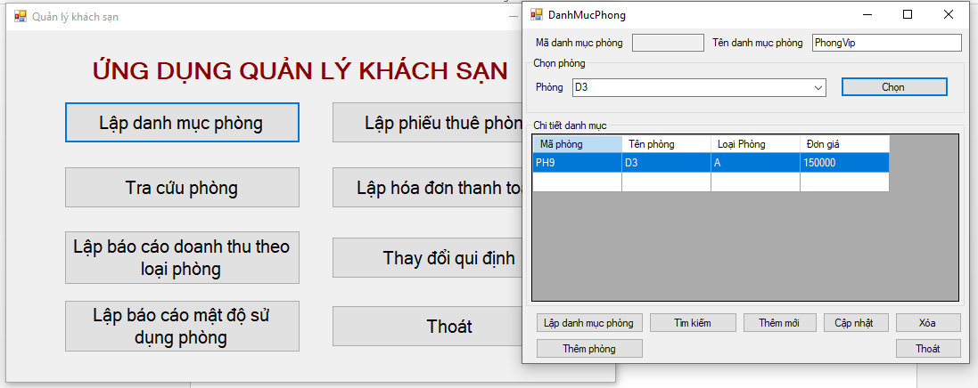

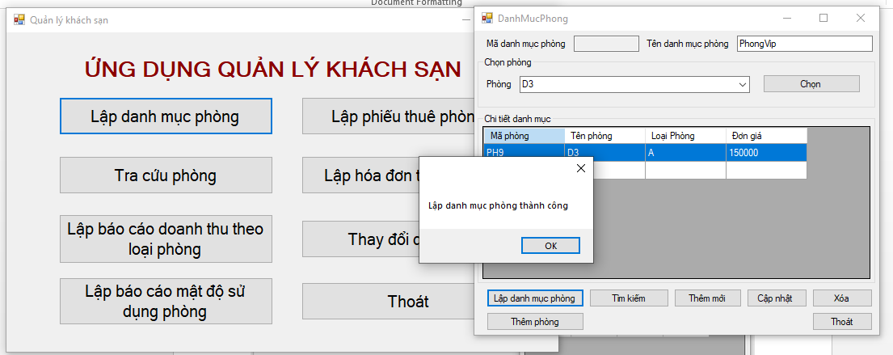

-Bước 12: Ấn nút Thêm mới để làm mới chức năng.

-Bước 13: Ấn nút Tìm kiếm để tiến hành tìm kiếm Danh muc phòng.

-Bước 14: Nhập tên Danh mục Phòng cần tìm

-Bước 15: Ấn Tìm kiếm.

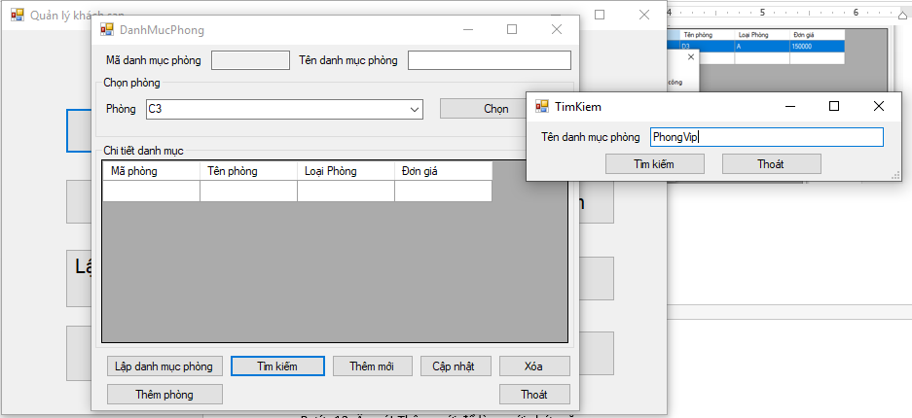

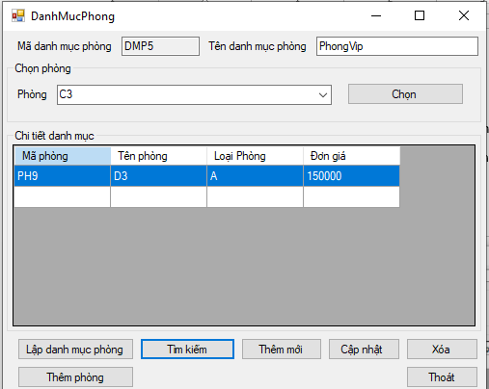

***-Chức năng 2: Tra cứu Phòng.***

-Bước 1: Chọn nút “Tra cứu phòng”.

-Bước 2: Nhập tên Phòng cần tìm.

-Bước 3: Ấn Tra Cứu.

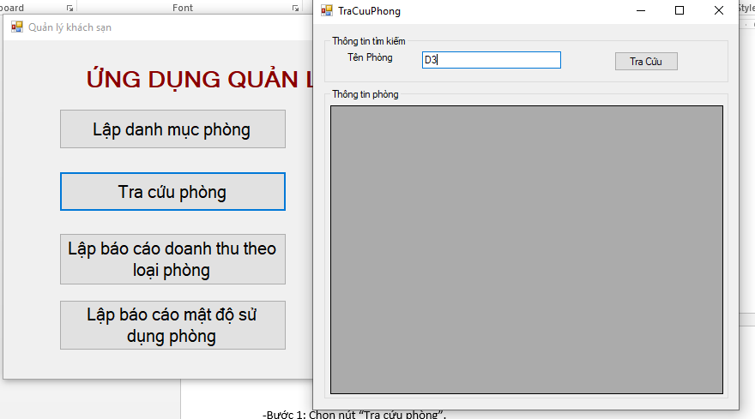

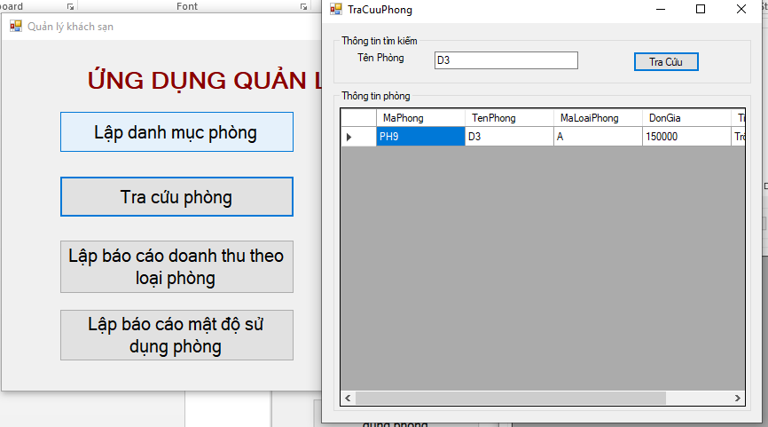

***-Chức năng 3: Lập Phiếu Thuê Phòng.***

-Bước 1: Chọn nút “Lập phiếu thuê phòng”

-Bước 2: Chọn “Danh mục phòng”.

-Bước 3: Chọn “Phòng”

-Bước 4: Tiến hành nhập tên Khách hàng , CMND, Địa chỉ, Chọn Loại Khách.

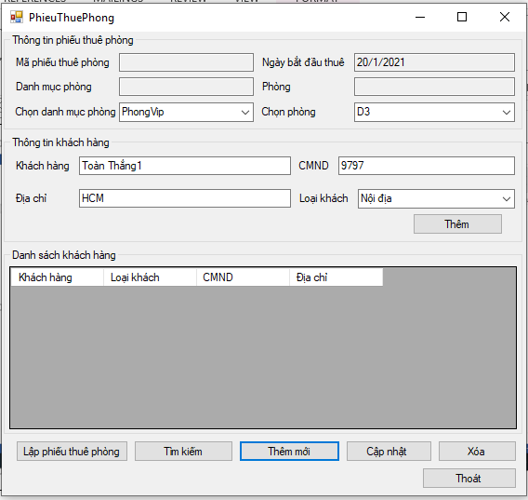

-Bước 5: Ấn thêm.

-Bước 6: Ấn Lập phiếu thuê phòng.

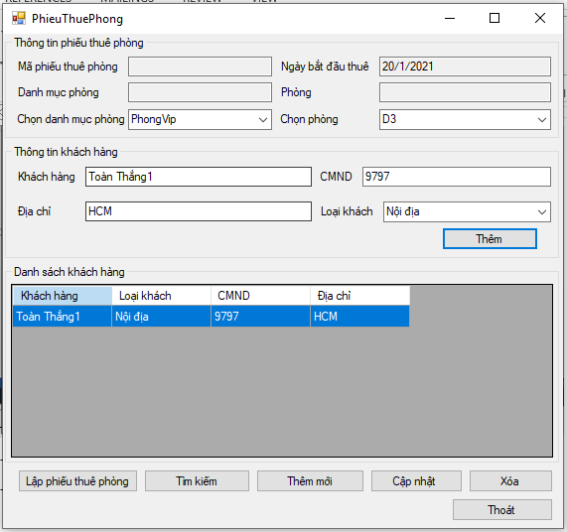

-Bước 7 : Chọn nút tìm kiếm.

-Bước 8: Chọn Danh mục phòng cần tìm.

-Bước 9 : Chọn phòng cần tìm.

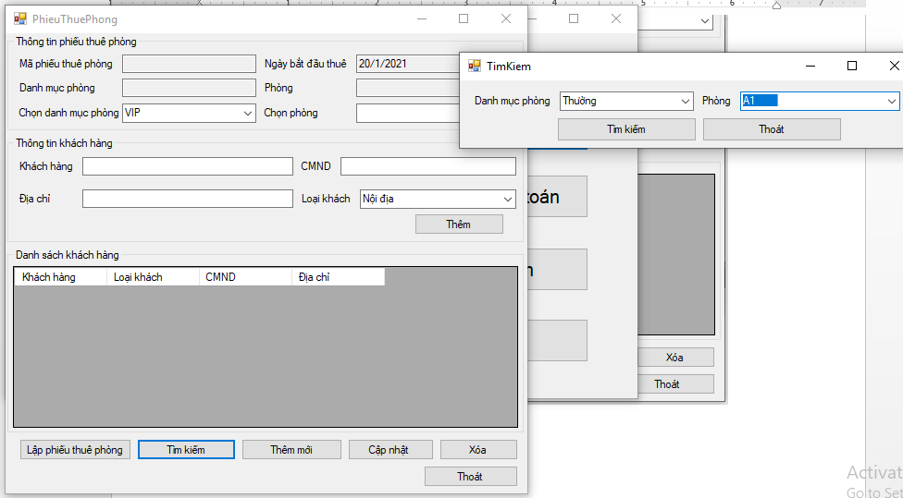

-Bước 10: Ấn tìm kiếm.

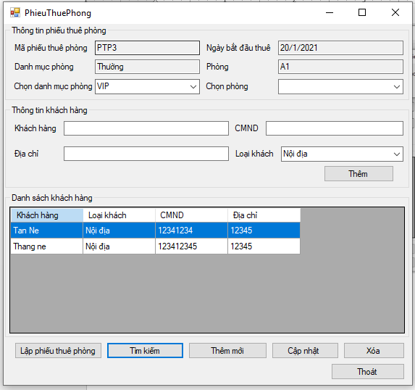

***-Chức năng 4: Lập báo theo loại phòng.***

-Bước 1: Chọn nút “Lập báo cáo doanh thu theo loại phòng”

-Bước 2: Nhập tháng và năm cần lập báo cáo.

-Bước 3: Bấm Thống kê.

-Bước 4: Bấm lập báo cáo.

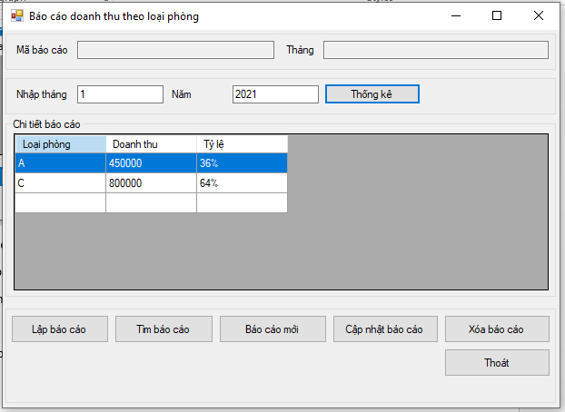

-Bước 5 . Bấm Tìm báo cáo .

-Bước 6: Nhập Tháng và năm cần tìm.

-Bước 7 : Bấm tìm kiếm.

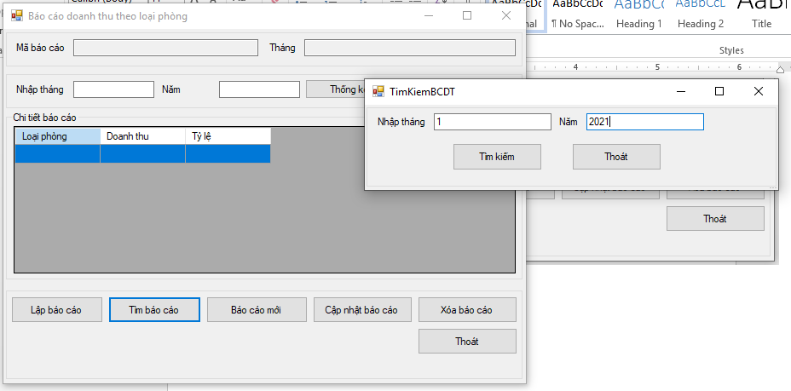

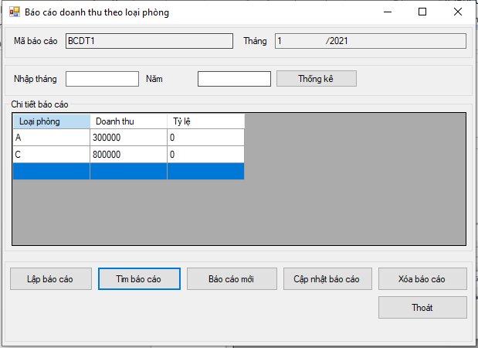

***-Chức năng 5: Lập báo cáo doanh thu theo mật độ sử dụng phòng.***

-Bước 1 : Chọn nút “Lập báo cáo doanh thu theo mật độ sử dụng phòng”

-Bước 2: Nhập tháng và năm cần lập báo cáo.

-Bước 3: Bấm Thống kê.

-Bước 4: Bấm Lập báo cáo.

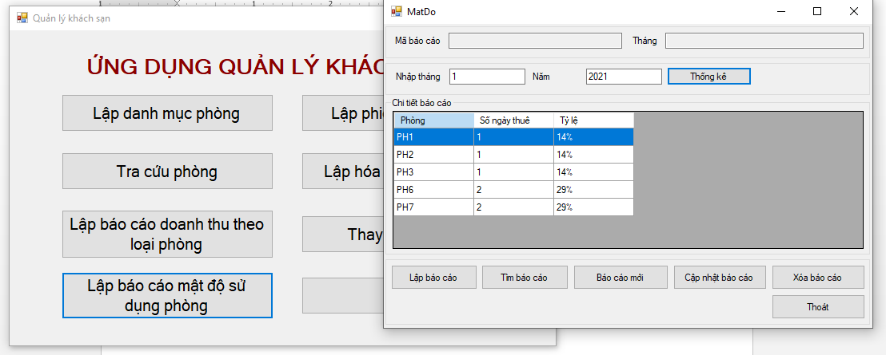

-Bước 5 : Bấm tìm báo cáo.

-Bước 6 : Nhập tháng và năm cần tìm.

-Bước 7: Bấm tìm kiếm.

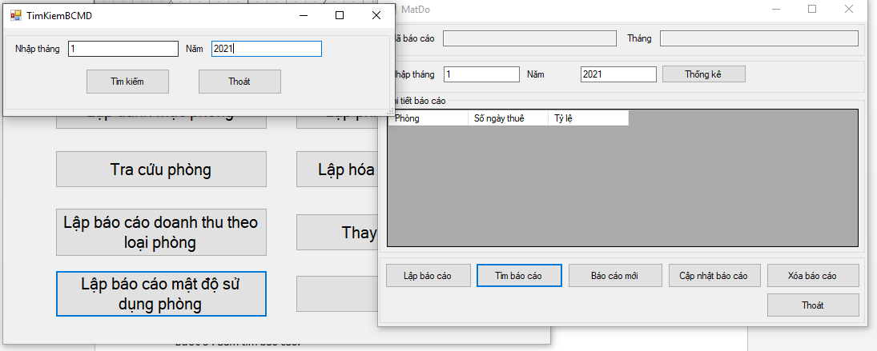

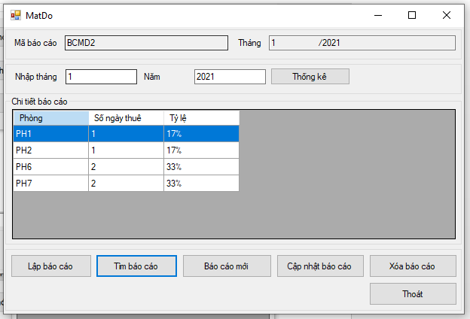

***-Chức năng 6: Lập hóa đơn thanh toán .***

-Bước 1: Bấm nút “Lập hóa đơn thanh toán”

-Bước 2: Nhập mã khách hàng.

-Bước 3 : Bấm chọn.

-Bước 4: Bấm lập hóa đơn.

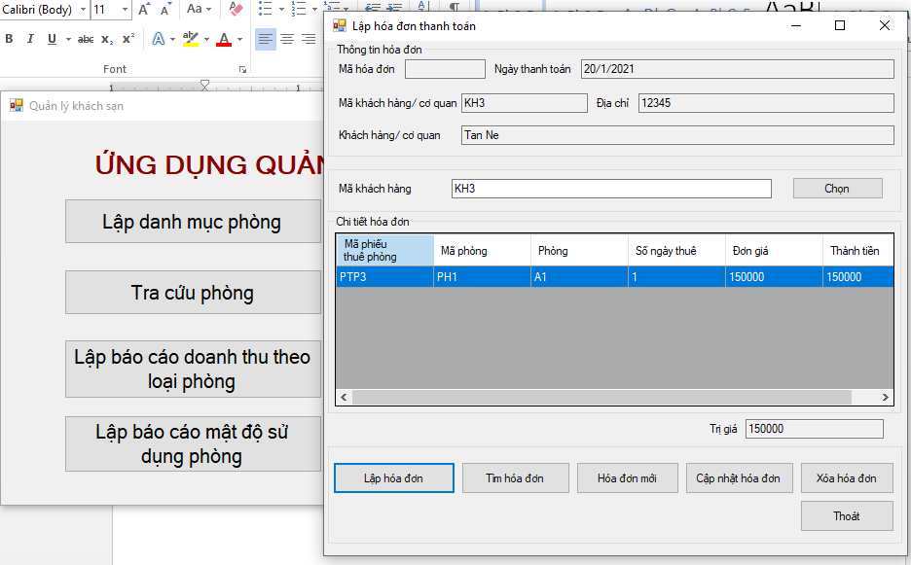

-Bước 5: Bấm tìm hóa đơn.

-Bước 6: Nhập tên khách hàng cần tìm.

-Bước 7: Bấm tìm kiếm.

-